MENINGKATKAN KETERAMPILAN MELOMPAT MELALUI PERMAINAN TRADISIONAL LOMPAT TALI BAGI ANAK TUNAGRAHITA RINGAN
KELAS II DI SDLB 35 PAINAN

OLEH:
Yusilia Alfiza¹, Martias. Z², Fatmawati³

Abstract: This research was conducted based on the result of the previous observation indicating that the student with light mental retardation X got difficulties to do jumping. They seemed unable to jump forward, backward, to the right side and to the left side. Therefore, this research was intended to improve the students’ skill to do jumping through traditional game rope jump and to reveal whether this game could work on this problem. This was an experimental research which used Single Research Subject (SSR). In conducting this research, A and B designs were applied. The subject of the research was the students with light mental retardation X in class II of SDLB 35 Painan. The result of the research indicated that the skill of the students with light mental retardation X to jump forward, backward, to the right side and to the left side could be improved through traditional game rope jump. In the baseline condition (A) which consisted of seven meetings, the students were only able to jump forward for which the percentage was 25%. While in the intervention condition (B) that consisted of sixteen meetings, the students’ skill improved from the eighteenth meeting to the twentieth meeting in which the highest score was 100%.

Kata Kunci: Anak tunagrahita ringan, Permainan tradisional lompat tali, Keteramilan melompat

Pendahuluan
Dunia anak adalah dunia bermain, tak terkecuali bagi anak tunagrahita. Bagi anak-anak kegiatan bermain selalu menyenangkan. Bermain tidak lepas dari gerak sehingga gerak adalah inti dari bermain dan apabila gerak tersebut berhenti maka konsep bermain pun akan berakhir. Melalui kegiatan bermain ini, anak bisa mencapai perkembangan fisik, intelektual, emosi dan sosial. Pemrkembangan secara fisik dapat dilihat saat bermain, Sedangkan Perkembangan intelektual bisa dilihat dari kemampuannya menggunakan atau memanfaatkan lingkungannya. Perkembangan emosi dapat dilihat ketika anak merasa senang, marah, tidak senang, marah, menang, kalah. Perkembangan sosial bisa dilihat dari hubungannya dengan teman sebaya, menolong dan memperhatikan kepentingan orang lain.
Seiring perkembangan zaman, jenis permainan yang ada pun semakin beragam. Permainan tradisional berpengaruh dan bermanfaat bagi perkembangan kemampuan motorik kasar anak antara lain berjalan, berlari, melompat. Dengan demikian keterampilan motorik kasar sangat diperlukan bagi anak sehingga mampu melakukan aktivitas secara mandiri. Begitupun dengan anak tunagrahita ringan, anak tunagrahita ringan membutuhkan pengembangan kemampuan motorik kasarnya agar berfungsi maksimal.
Berdasarkan studi pendahuluan yang dilakukan di SDLB 35 Painan, ditemukan anak tunagrahita ringan kelas 2 yang memiliki keadaan fisik sama seperti anak normal lainnya dan memiliki kesehatan yang baik. Setelah peneliti melakukan identifikasi awal yang saat itu anak sedang melakukan senam pagi, Setiap melakukan lompatan pada senam pagi, anak melakukannya hanya dengan lompatan-lompatan kecil. Anak lebih sering kurang bersemangat dalam melakukan kegiatan senam tersebut. Menurut informasi dari guru kelasnya bahwa anak jarang melakukan aktifitas yang menggunakan kemampuan melompat. Anak lebih sering diajak ke gedung olahraga untuk melakukan kegiatan, seperti berlari dana berjalan. Anak juga lebih sering diam dan dalam belajar anak juga sering kurang bersemangat. Guru juga belum pernah melakukan permainan tradisional lompat tali untuk mendukung kemampuan motorik kasarnya, terutama kemampuan melompat. Anak juga jarang melakukan kegiatan melompat, dan menggunakan media untuk mendukung kemampuan melompatnya. Kemampuan melompat yang dialami anak tidak begitu parah, dia masih bisa melakukan lompatan, tetapi hanya dalam lompatan-lompatan kecil. Padahal dalam keseimbangannya anak tidak memiliki masalah. Karena kemampuan melompat berguna bagi anak tunagrahita dalam melakukan aktivitas sehari-hari yang membutuhkan kemampuan melompat.
Dengan adanya hambatan kemampuan melompat bagi anak tunagrahita ringan ini, maka perlu perhatian dan penanganan yaitu dengan memberikan rangsangan berupa latihan yang optimal. Salah satu bentuk latihan untuk meningkatkan kemampuan keterampilan melompat adalah dengan menggunakan permainan tradisional lompat tali.
Permainan lompat tali secara keseluruhan adalah kegiatan melompat yang sederhana dan menyenangkan. Kegiatan dalam permainan ini adalah melompat tali dengan ketinggian bervariasi. Pada permainan tradisional lompat tali alat yang digunakan adalah tali yang terbuat dari karet gelang yang panjangnya kurang lebih 3 meter yang direntangkan oleh dua orang untuk dilompati oleh satu pemain atau lebih dengan ketinggian bervariasi.

Metode Penelitian
Berdasarkan permasalahan yang akan diteliti, maka calon peneliti memilih jenis penelitian adalah eksperimen dengan pendekatan Single Subject Research (SSR), yang dimaksudkan untuk mengetahui ada atau tidaknya akibat dari sesuatu yang dikenakan pada subjek selidik.
Penelitian ini menggunakan disain A-B. Menurut Juang Sunanto (2005:57), prosedur disain A-B disusun atas dasar logika baseline. Logika baseline menunjukkan suatu pengulangan pengukuran prilaku pada sekurang-kurangnya dua kondisi yaitu kondisi basline (A) dan kondisi intervensi (B). Menurut Juang Sunanto (2005:56), “kondisi baseline adalah kondisi dimana pengukuran target behavior dilakukan pada keadaan natural sebelum diberikan intervensi apapun. Kondisi eksperimen atau intervensi adalah kondisi dimana suatu perlakuan diberikan dan target behavior diukur di atas kondisi tersebut”.
Subjek penelitian ini yakni anak tunagrahita ringan, anak ini duduk di kelas Dasar 2 C (D2/C) di SDLB 35 Painan, anak berumur 11 tahun dengan jenis kelamin Perempuan. Secara tampilan fisik, anak memiliki kondisi fisik yang baik dan kesehatan yang baik. Dalam keseharian anak ini sulit melakukan gerakan melompat terlihat pada kegiatan senam pagi dan pelaksanaan kegiatan olahraga pada kegiatan melompat anak tidak melompat. Anak hanya mampu melakukan lompatan kecil. Anak lebih sering duduk dan terlihat kurang bersemangat.
Adapun teknik dan alat pengumpul data yang digunakan untuk menperoleh keterangan atau mendapatkan informasi tentang anak tunagrahita ringan adalah melalui observasi langsung dengan mengamati kegiatan keterampilan anak di sekolah. Selanjutnya peneliti melakukan wawancara dengan guru kelas dan orang tua anak tunagrahita ringan dan berikutnya peneliti melakukan tes pada anak tunagrahita ringan tentang melompat ke depan, ke belakang, ke samping kiri dan ke samping kanan.
Data dikumpul langsung oleh peneliti melalui tes sebelum dan sesudah anak diberikan intervensi. Pada penelitian ini peneliti mengukur kemampuan melompat anak. Pengumpulan data ini dilaksanakan setiap hari disekolah . Jika data yang didapat sudah mencapai kemampuan rata-rata atau stabil maka peneliti dapat menghentikan penelitian. Setelah data diperoleh, selanjutnya yang harus dilakukan adalah menganalisis data. Analisisis data adalah merupakan tahap terahir sebelum penarikan kesimpulan. Sunanto (2005:96) “Pada penelitian kasus tunggal dalam menganalisis data ada hal utama yaitu pembuatan grafik, penggunaan statistik deskriptif, dan menggunakan analisis visual”.

HASIL PENELITIAN
Data analisis Visual Grafik (Visual Analisis of Graphic Data) dengan cara memplotkan data-data ke dalam grafik, kemudian data tersebut di analisis berdasarkan komponen-komponen pada setiap kondisi (A-B) dengan langkah-langkah sebagai berikut
Kondisi Baseline (A)
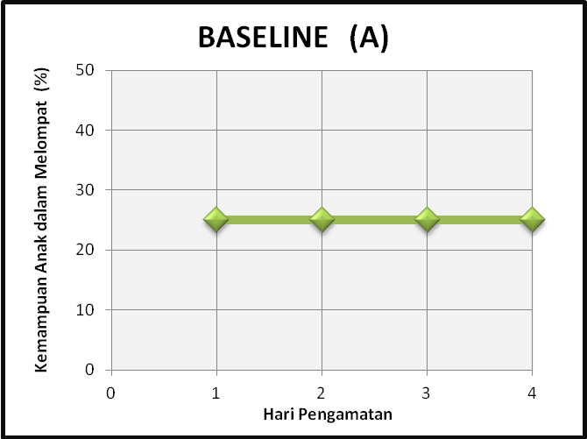

Dari grafik di atas dapat dijelaskan bahwa lamanya pengamatan baseline sebelum diberikan intervensi adalah sebanyak 4 kali pengamatan. Setelah data yang diperoleh stabil maka peneliti menghentikan baseline. Untuk langkah selanjutnya peneliti memberikan intervensi dengan permainan tradisional lompat tali.

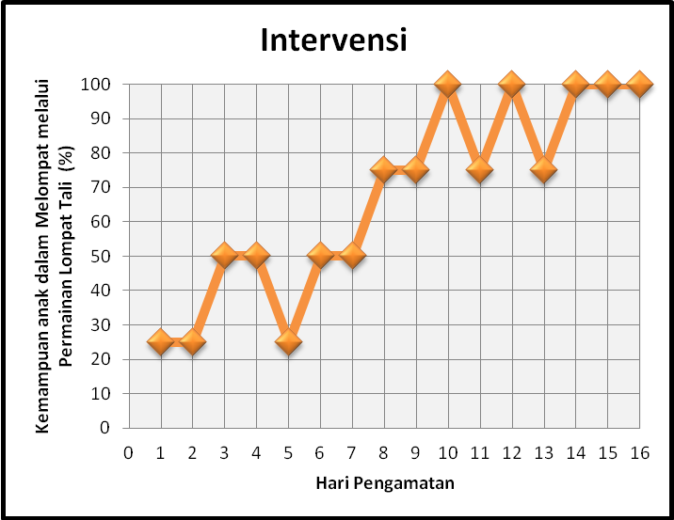

Pada kondisi intervensi dilakukan selama 16 kali pertemuan dengan data yang diperoleh dari hari pertama sampai terakhir yaitu : 25% , 25% , 50% ,50% ,25% ,50% ,50% ,75% ,75% ,100% ,75% ,100% ,75% ,100% ,100% ,100%.
Adapun perbandingan hasil baseline (A) pada grafik 4.1, dan intervensi pada grafik 4.2 meningkatkan keterampilan melompat melalui permainan tradisional lompat tali dapat dilihat pada grafik dibawah ini:
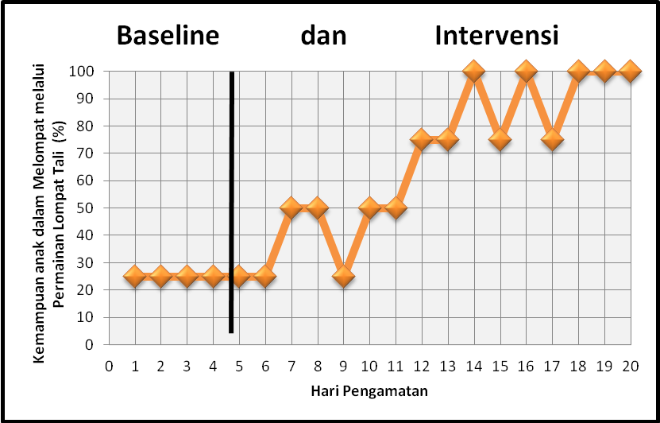

Dapat ditafsirkan sebelum diberikan intervensi data diambil sebanyak empat kali pertemuan, diketahui bahwa kemampuan anak dalam melompat pada pertemuan pertama sampai ke empat 25%. Maka data yang diperoleh telah stabil. Oleh sebab itu dilanjutkan dengan memberikan intervensi dengan permainan lompat tali.
Namun setelah anak diberikan perlakuan/ intervensi dengan permainan lompat tali maka kemampuan anak dalam melompat ke depan, ke belakang, ke samping kiri, ke samping kanan berangsur-angsur meningkat dan menunjukkan hasil yang stabil. Pengamatan dihentikan pada pertemuan keduapuluh karena anak sudah mampu dalam melompat ke depan, ke samping kiri, ke samping kanan, ke belakang.

ANALISIS DATA
Hasil analisis data dalam kondisi dapat dilihat pada tabel 1.1 dibawah ini:
Kondisi | A | B
1.Panjang Kondisi | 4 | 16
2.Estimasi Kecenderungan Arah | (=) | (+)
3.Kecenderungan Stabilitas | 100 %  (stabil) | 0 %  (tidak stabil)
4.Jejak Data | x  (=) | (=)  (+)
5.Level Stabilitas dan Rentang | Variabel  25 % – 25 % | Variabel  25 % – 100 %
6.Level Perubahan | 25 % – 25 %  ( 0% ) | 100 % – 25 %  ( 75% )

Dari tabel diatas dapat dilihat lamanya pengamatan yang dilakukan pada kondisi baseline adalah 4 kali pengamatan, dengan kecendrungan data mendatar. Dengan level perubahan 0%. Sedangkan pada kondisi intervensi lamanya pengamatan dilakukan sebanyak 16 kali pengamatan dengan kecendrungan data yang terus meningkat sebagaimana dapat dilihat pada grafik 1.1 dengan level perubahan 75%.
Hasil analisis data antar kondisi dapat dilihat pada tabel 1.2 dibawah ini:
Kondisi | B : A  ( 2 : 1 )
1. Jumlah variabel yang berubah | 1
2. Perubahan kecenderungan arah | (=) (+)  Positif
3. Perubahan kecenderungan stabilitas | Tidak stabil ke Variabel
4. Level perubahan | 25 – 25= 0
5. Persentase overlap | 19%

PEMBAHASAN
Penelitian ini membahas tentang kemampuan melompat anak tunagrahita ringan kelas 2 SD. Aktifitas sehari-hari manusia yang sebagian besar menggunakan otot-otot besar (motorik kasar) tanpa kecuali anak tunagrahita. Motorik kasar sangat berperan untuk menjalankan suatu aktifitas. Maka anak tunagrahita ringan membutuhkan pengembangan kemampuan motorik kasarnya agar berfungsi maksimal. Kemampuan motorik anak tunagrahita yang menjadi fokus penulis dalam penelitian ini adalah motorik kasar lokomotor melompat. Karena kemampuan melompat berguna bagi anak tunagrahita dalam melakukan aktivitas sehari-hari yang membutuhkan kemampuan melompat. Karena kemampuan melompat bagi anak tunagrahita untuk melakukan aktivitas sehari-hari yang membutuhkan kemampuan melompat.
Penelitian ini dilakukan di sekolah subjek, kegiatan penelitian dilakukan dalam dua sesi yaitu sesi baseline dan sesi intervensi. Pada sesi baseline penelitian dilakukan dalam empat kali pertemuan, karena telah didapat data yang stabil sehingga peneliti menghentikan penelitian. Pada sesi intervensi penelitian dilakukan dalam limabelas kali pertemuan dan pada pertemuan tujuh belas, delapan belas dan sembilan belas data yang diperoleh oleh peneliti telah stabil. Kegiatan yang dilakukan selama penelitian baik sesi baseline dan sesi intervensi di kumpulkan dalam bentuk format yang bertujuan untuk memperjelas dari setiap kegiatan yang dilakukan oleh peneliti selama penelitian.
Intervensi yang diberikan pada anak tunagrahita ringan yaitu dengan permainan lompat tali. Menurut Abidin (2009:74) permainan lompat tali dilakukan oleh beberapa orang anak yang biasanya terbagi ke dalam dua kelompok, yakni kelompok anak yang memegang tali dan kelompok anak yang meloncat tali. Sehingga permainan lompat tali ini dapat melatih kemampuan melompat anak. Dalam penelitian ini, terlihat bahwa dengan permainan lompat tali anak tunagrahita ringan X bersemangat melakukannya.
Berdasarkan pembahasan di atas, maka dapat disimpulkan bahwa permainan lompat tali dapat meningkatkan kemampuan melompat bagi anak tunagrahita ringan X.

Kesimpulan
Penelitian yang dilaksanakan adalah meningkatkan kemampuan keterampilan melompat melalui permainan lompat tali bagi anak tunagrahita ringan kelas 2 SLB 35 Painan. Penelitian ini dilaksanakan dengan Single Subject Reseach (SSR) dengan desain A-B.
Pelaksanaan penelitian ini dari tanggal26 Agustus 2013 – 12 September 2013. Pelaksanaannya terdiri dari dua phase, yaitu phase baseline dan phase treatment (intervensi). Phase baseline dilaksanakan sebanyak empat kali. Setelah data yang diperoleh stabil, maka peneliti menghentikan phase baseline. Peneliti lanjutkan dengan phase intervensi dilaksanakan sebanyak limabelas kali pengamatan. Setelah data yang diperoleh stabil, maka peneliti juga menghentikan phase intervensi. Dari analisis data yang peneliti lakukan, nampak peningkatan kemampuan siswa X dalam melompat dengan menggunakan dua kaki. Dengan demikian, kemampuan melompat anak meningkat setelah diberikan permainan lompat tali.
Berdasarkan hasil penelitian tersebut, maka dapat disimpulkan bahwa kemampuan siswa X dalam melompat dengan bermain lompat tali mengalami peningkatan. Jadi, dapat pula disimpulkan bahwa bermain lompat tali dapat meningkatkan kemampuan keterampilan melompat anak tunagrahita ringan kelas 2 SLB 35 Painan.

Saran
Berdasarkan hasil penelitian ini, peneliti memberikan masukan berupa saran sebagai berikut:
Untuk guru kelas, agar dapat mempertimbangkan penggunaan permainan tradisional lompat tali dalam melakukan motorik kasar anak khususnya melompat. Untuk orang tua, agar dapat menggunakan permainan lompat tali dalam meningkatkan kemampuan keterampilan melompat anak, karna bermain juga dapat menstimulasi kemampuan anak. Kepada peneliti selanjutnya bisa menggunakan permainan lompat tali dalam meningkatkan kemampuan melompat anak yang lain.

DAFTAR RUJUKAN
Abidin, Yunus. (2009). Bermain. Bandung: Rizqi Press
Achroni, Keen. (2012). Mengoptimalkan tumbuh kembang anak melalui permainan
tradisional. Jogjakarta: Javalitera
Syahriar, fitri http://repository.upi.edu/operator/upload/s_plb_0705183_chapter2.pdf diakses 1 Maret 2013
(http://mantraitemdoeloe.blogspot.com/2011/04/permainan-lompat-tali-lompat-karet.html) diakses 1 maret 2013
Samsudin. (2008). Pembelajaran motorik di taman kanak-kanak. Jakarta: Litera
Shanty, Meita Shanty. (2012) strategi belajar khusus untuk anak berkebutuhan khusus. Yogyakarta: familia
Subini, Nini. (2012). Panduan mendidik anak dengan kecerdasan dibawah rata-rata. Jogjakarta: Javalitera
Sumekar, Ganda. (2009). Anak berkebutuhan khusus. Padang: UNP Press
Wardani, Dani. (2010). 33 permainan tradisional yang mendidik. Yogyakarta: Cakrawala

